Перечень
неиспользуемых объектов, находящихся в собственности Лунинецкого района, подлежащих списанию и в отношении которых возможно принять решение по отчуждению по заявлению заинтересованной стороны

Общее наименование объекта, адрес | Наименование балансодержателя | Инвентарный номер | Общая площадь (кв.м) | Фото | Контактные телефоны

1 | 2 | 3 | 4 | 5 | 6
Капитальное строение (здание бани с двумя террасами), Брестская область, Лунинецкий район, д. Дубовка,  ул. Советская, д. 52 | Коммунальное унитарное многоотраслевое производственное предприятие жилищно-коммунального хозяйства «Лунинецкое ЖКХ» | 133/С-17748 | 478,6 | 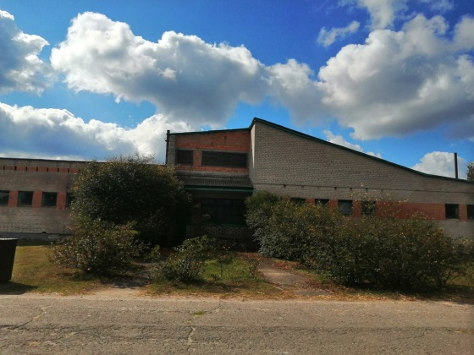 | 80164758867  80164734797

